**Daniel Sennheiser nommé Président du Conseil d’Administration du groupe Sennheiser**

**Après 12 années de direction conjointe en tant que co-PDG, Daniel Sennheiser rejoint le Conseil d’administration, tandis que le Dr Andreas Sennheiser poursuivra la direction opérationnelle en tant que PDG.**

**Paris, le 22 octobre 2025 - Après plus de dix ans de coresponsabilité à la tête du groupe Sennheiser, Daniel et le Dr Andreas Sennheiser vont occuper de nouveaux rôles au sein de l’entreprise. À compter du 1er janvier 2026, Daniel Sennheiser deviendra Président du Conseil d’administration, tandis que son frère Andreas Sennheiser continuera d’assurer la direction opérationnelle du groupe familial en tant que PDG.**

Dans son nouveau rôle, Daniel Sennheiser se concentrera sur l’orientation stratégique du groupe. « En rejoignant le Conseil d’administration, je vais pouvoir me consacrer davantage au développement de l’entreprise et au renforcement continu de nos relations avec nos clients. Je continuerai à travailler étroitement avec mon frère Andreas afin de le soutenir son rôle de PDG, ainsi qu’avec le Comité de direction », explique Daniel Sennheiser.

Andreas Sennheiser continuera à diriger l’entreprise en tant que PDG et à gérer les activités opérationnelles avec le Comité de direction : « Cette nouvelle organisation nous permet d’allier la gestion quotidienne à une vision stratégique à long terme, un équilibre essentiel pour le succès futur du groupe Sennheiser », ajoute Andreas Sennheiser.

Les deux frères continueront à poursuivre leur objectif commun : assurer une croissance durable et indépendante du groupe Sennheiser et façonner le futur de l’audio. « Notre relation de confiance et nos points de vue complémentaires nous ont permis de diriger l’entreprise avec succès pendant plus de dix ans en tant que co-PDG. Ce partenariat restera la base de notre future collaboration. »

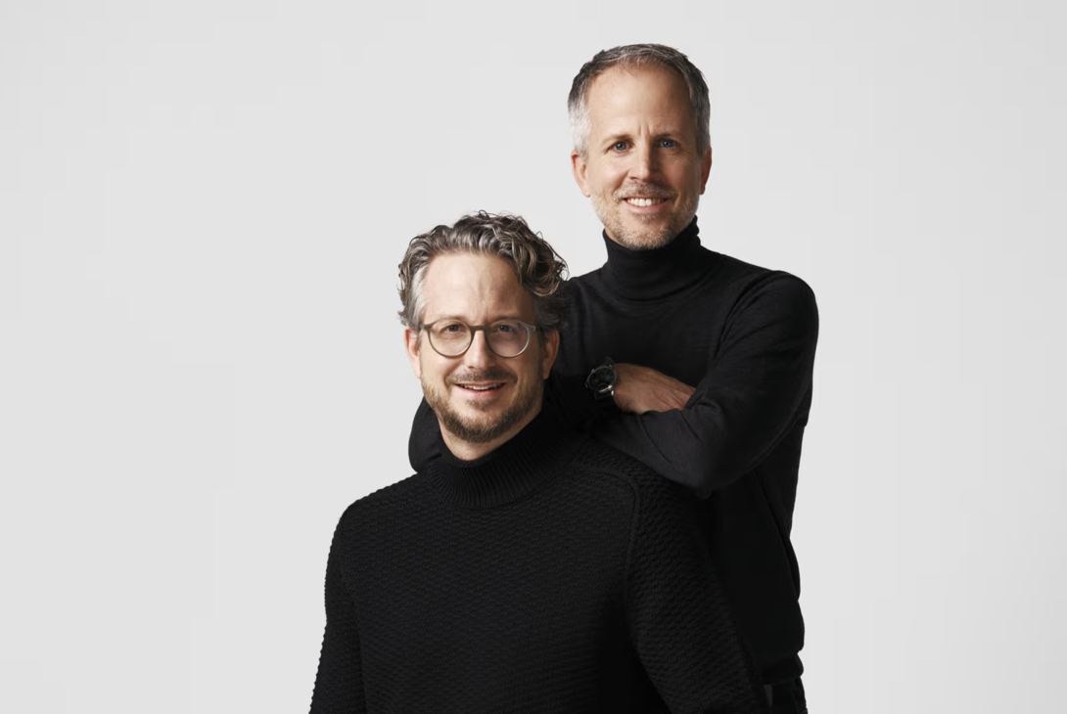

Daniel et Andreas Sennheiser

« J’attends avec impatience ce nouveau chapitre de notre entreprise familiale, qui s’est développée avec succès depuis trois générations. Progresser, c’est savoir accompagner positivement le changement : aussi bien pour moi dans mon nouveau rôle que pour Sennheiser en tant qu’entreprise », déclare Daniel Sennheiser.

Daniel Sennheiser succède à Andreas Dornbracht, qui occupait la présidence du Conseil d’administration depuis quatre ans. Andreas Dornbracht restera membre du Conseil et continuera à y siéger aux côtés des autres membres.

« Nous remercions sincèrement Andreas Dornbracht pour son engagement et sa vision au cours de ces dernières années », déclare Daniel Sennheiser. « Sa perspective stratégique et ses contributions précieuses ont été un vrai atout pour nous tous. Je suis ravi qu’il reste au sein du Conseil et que nous puissions continuer à bénéficier de son expérience et de son expertise. »

Le Conseil d’administration est composé, en plus d’Andreas Dornbracht, de Iris Epple-Righi, Stephan Plenz et du Prof. Dr Jörg Sennheiser (membre honoraire).

**À propos du groupe Sennheiser**

Nous vivons et respirons l'audio. Nous sommes guidés par une passion, celle de créer des solutions audio qui font la différence. Cette passion nous a menés des plus grandes scènes du monde aux salles d’écoute les plus silencieuses – faisant de Sennheiser un nom associé à un son qui ne se contente pas d’être bon à écouter : il sonne juste. En 2025, la marque Sennheiser fêtera son 80ème anniversaire. Depuis 1945, nous œuvrons à construire le futur de l’audio et à offrir à nos clients des expériences sonores remarquables.  
  
Tandis que les solutions audio professionnelles – telles que les microphones, les solutions de conférence, les technologies de streaming et les systèmes de monitoring – relèvent de l’activité de Sennheiser electronic SE & Co. KG, l’activité liée aux produits grand public – comme les casques, barres de son et appareils d’écoute amplifiée – est opérée par Sonova Holding AG sous licence de la marque Sennheiser.  
[www.sennheiser.com](http://www.sennheiser.com)

|  |  |
| --- | --- |
| **Contact Local**  **L’Agence Marie-Antoinette**  Julien Vermessen  Tel : 01 55 04 86 44  [julien.v@marie-antoinette.fr](mailto:julien.v@marie-antoinette.fr) | **Contact Global**  **Sennheiser electronic GmbH & Co. KG**  Valentine Vialis  Communications and Local Coordinator France  Tel : 01 49 87 03 08  [valentine.vialis@sennheiser.com](mailto:valentine.vialis@sennheiser.com) |